编号:(CQAK-GK-05-06)

《安全评价报告信息公布表》
机构名称 | 重庆市安全生产科学研究有限公司 |  |  |  |  | 资质证号 |  |  |  | APJ-（国）-262
委托单位 | 甘肃荣成矿业有限责任公司
项目名称 | 甘肃荣成矿业有限责任公司民用爆炸物品储存库安全现状评价报告
项目类别 | □预评价 ☑现状评价 □验收评价 □其他
所属业务类别 |  | 民爆
安全评价过程控制情况
安全评价项目管理 | 项目组组长 |  |  |  | 技术负责人 |  |  |  |  |  | 过程控制负责人
安全评价项目管理 | 高成关 |  |  |  | 蔡治勇 |  |  |  |  |  | 包正清
编制过程 | 报告编制人 |  |  | 报告提交日期 |  |  |  | 报告审核人 |  |  |  | 报告审批人
编制过程 | 赵长军 |  |  | 2020.1 |  |  |  | 蔡治勇 |  |  |  | 蔡治勇
姓 名 | 认定专业 |  | 安全评价师从业识别卡/证书编号 |  |  |  |  | 注册安全工程师  注册证号 |  |  |  |  | 是否专职
高成关 | 安全 |  | 1500000000200247 |  |  |  |  | 19070022131 |  |  |  |  | 是
常鹏程 | 机械 |  | S011053000110192002926 |  |  |  |  | 55120132547 |  |  |  |  | 是
田祖伟 | 电气 |  | 1700000000301781 |  |  |  |  | 55180193956 |  |  |  |  | 是
段美满 | 爆炸 |  | 1700000000300031 |  |  |  |  | - |  |  |  |  | 是
冯皓 | 机械 |  | 1600000000201291 |  |  |  |  | 55130140330 |  |  |  |  | 是
白建明 | 电气 |  | 1700000000201198 |  |  |  |  | - |  |  |  |  | 否
赵长军 | 爆炸 |  | 1700000000300031 |  |  |  |  | - |  |  |  |  | 是
蔡治勇 | 安全 |  | 0800000000102949 |  |  |  |  | 55080052964 |  |  |  |  | 是
包正清 | 安全 |  | 1600000000201285 |  |  |  |  | 55090082828 |  |  |  |  | 是
项目简介 | 项目简介：  甘肃荣成矿业有限责任公司成立于2011年04月07日，公司地址：甘肃省陇南市宕昌县南河乡脚力铺瓦窑沟，法定代表人：亢建军。公司类型为有限责任公司，注册资本叁仟万元整，经营范围：黄金勘探。注册号：621223200000744（1-1）。营业期限：2011年04月07日至2031年04月06日。该公司持有相关部门颁发的《企业法人营业执照》、《探矿许可证》、《爆破作业单位许可证》（非营业性）。该公司位于甘肃省陇南市宕昌县南河乡脚力铺瓦窑沟境内的民爆库为小型地面储存库，储存库容量为5t工业炸药、20000发工业雷管，包括1座最大储存量为5t的炸药库，1座最大储存量为20000发雷管的雷管库。  现场勘察照片：  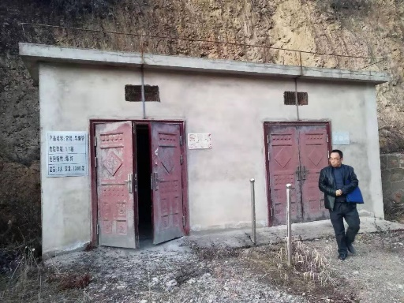
现场开展工作情况 | 勘验人员 |  | 勘验时间 |  |  |  | 勘验任务 |  | 勘验中的问题
现场开展工作情况 | 赵长军 |  | 2019.12.22 |  |  |  | 现场勘验 |  | 1.雷管库内层门已损坏2.储存库内未配备温、湿度计3.库房内有杂物，库区内有杂草等易燃物4.值班室报警电话号码未上墙5.值班室技防系统未配置备用电源6.值班室内有床铺及杂物7.值班室无自卫器具和防爆电筒8.值班室无报警电话9.库区内犬防系统不完善

